

ISTRUZIONI OPERATIVE PROCEDURA MOBILITA’ ON LINE

A tale procedura si accede attraverso il browser internet (Chrome 56.0.2924, Firefox 51.0.1, Explorer 9.0.8112.16421, Explorer EdgeHtml 15.14986, Safari MacOS 8.0)

Clicca qui per effettuare la domanda di iscrizione alla Mobilità On-line

Se la pagina non si apre verificare in alto a destra sulla barra degli indirizzi che non si bloccato il pop-up
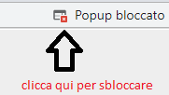 selezionare consenti poi fine

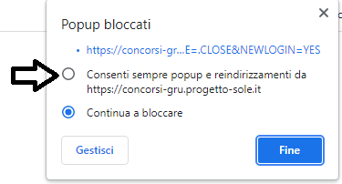 cliccare sul link per
l’iscrizione on-line

FASE 1 - LA REGISTRAZIONE

Cliccando sul collegamento , si accede ad una schermata come sotto riportato: scegliere il bando a cui si desidera partecipare e cliccare sul tasto “Registrati”

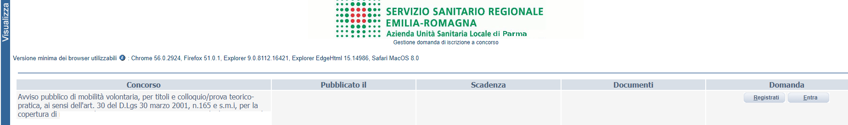

Si aprirà la sotto indicata videata di cui si devono compilare tutti i campi seguendo ATTENTAMENTE le indicazioni fornite:

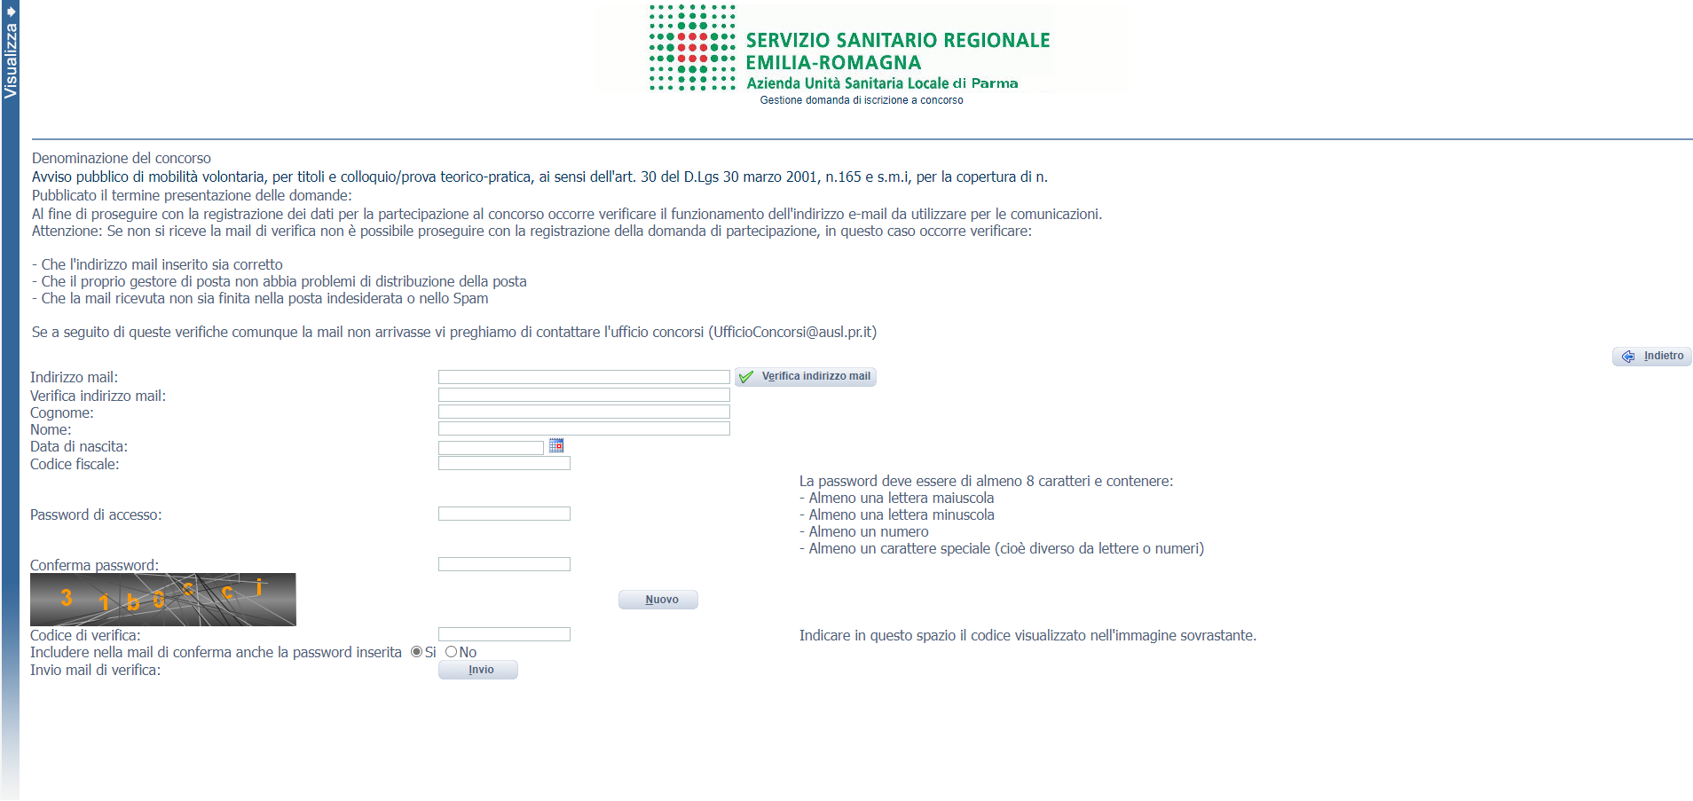

Al fine di proseguire con la registrazione dei dati per la partecipazione alla mobilità, ogni candidato deve essere in possesso di un indirizzo mail (no PEC), per cui occorre verificarne il funzionamento prima di proseguire.
Dopo aver inserito l’indirizzo mail, cliccare su per assicurarsi del suo funzionamento: questo indirizzo verrà utilizzato per tutte le notifiche della domanda online.

Se l’indirizzo mail indicato riceverà una mail da whr-time@cup2000.it (se non dovesse esserci in posta
arrivata” controllare anche in “posta indesiderata” o nello “Spam”).

ATTENZIONE: nel compilare i campi “Cognome” e “Nome”, per indicare le lettere accentate, e’ necessario scrivere la lettera semplice e farla seguire dal simbolo dell’apostrofo es: Rondo’ e non Rondò. L’utilizzo delle vocali accentate genera un errore di registrazione e la domanda di partecipazione non viene accettata. Questi dati, una volta inseriti, non saranno più modificabili pertanto, se fosse necessario, occorrerà procedere con una nuova registrazione.

Quando tutti i campi (obbligatori) sono stati compilati cliccare sul tasto “invio” , il candidato riceverà dall’indirizzo e-mail whrtime-concorsi@ausl.pr.it il seguente messaggio con l’ Identificativo della Domanda e la Password scelta:

“Gentile COGNOME-NOME, è pervenuta la richiesta di iscrizione alla procedura in oggetto associata al codice fiscale XXXXXXXXXXXXXX. L’identificativo della domanda è: C______________, la password scelta è
Per procedere clicchi sul seguente link
Non rispondere a questa mail.

Per eventuali comunicazioni rivolgersi all’indirizzo mail:
ATTENZIONE : se non si riceve la mail di verifica dall’indirizzo whrtime-concorsi@ausl.pr.it, non sarà possibile proseguire con la registrazione della domanda di partecipazione, in questo caso occorre verificare:
- Che l’indirizzo mail sia inserito corretto
- Che il proprio gestore di posta non abbia problemi di distribuzione della posta
- Che la mail ricevuta non sia finita nella posta indesiderata o nello Spam

Conservare questa email di “iscrizione alla procedura”.

Le credenziali saranno valide fino alla scadenza della procedura: cio’ vuol dire che si potranno effettuare piu’ accessi per la compilazione della domanda anche in momenti successivi. Le informazioni che sono state salvate resteranno memorizzate. Una volta chiusa la domanda, non si potra’ modificare nulla, ma si potra’ comunque rivedere quanto caricato

NOTA In caso di problemi scrivere a ufficioconcorsi@ausl.pr.it riportando, nell’oggetto dell’email, quanto indicato sotto a “Denominazione del concorso” specificando Cognome, Nome, recapito telefonico del candidato e il quesito.
Dopo aver cliccato sul link ricevuto via e-mail, si accede ad una schermata dove il candidato dovrà inserire il codice identificativo della domanda ricevuto tramite e- mail e successivamente cliccare su ENTRA, come indicato nella schermata sotto riportata:

FASE 2 - PRESENTAZIONE DELLA DOMANDA
A questo punto, dopo aver cliccato su ENTRA, si accederà ad una serie di schede attraverso le quali sarà possibile inserire la propria domanda di partecipazione, avendo cura, tutte le volte che si termina la compilazione di una scheda, di cliccare sul tasto “SALVA”.

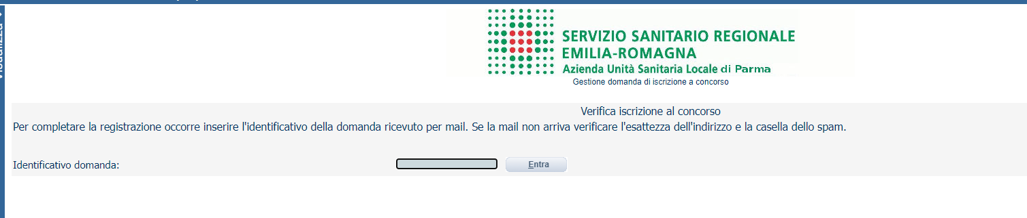

SCHEDA “DATI ANAGRAFICI”

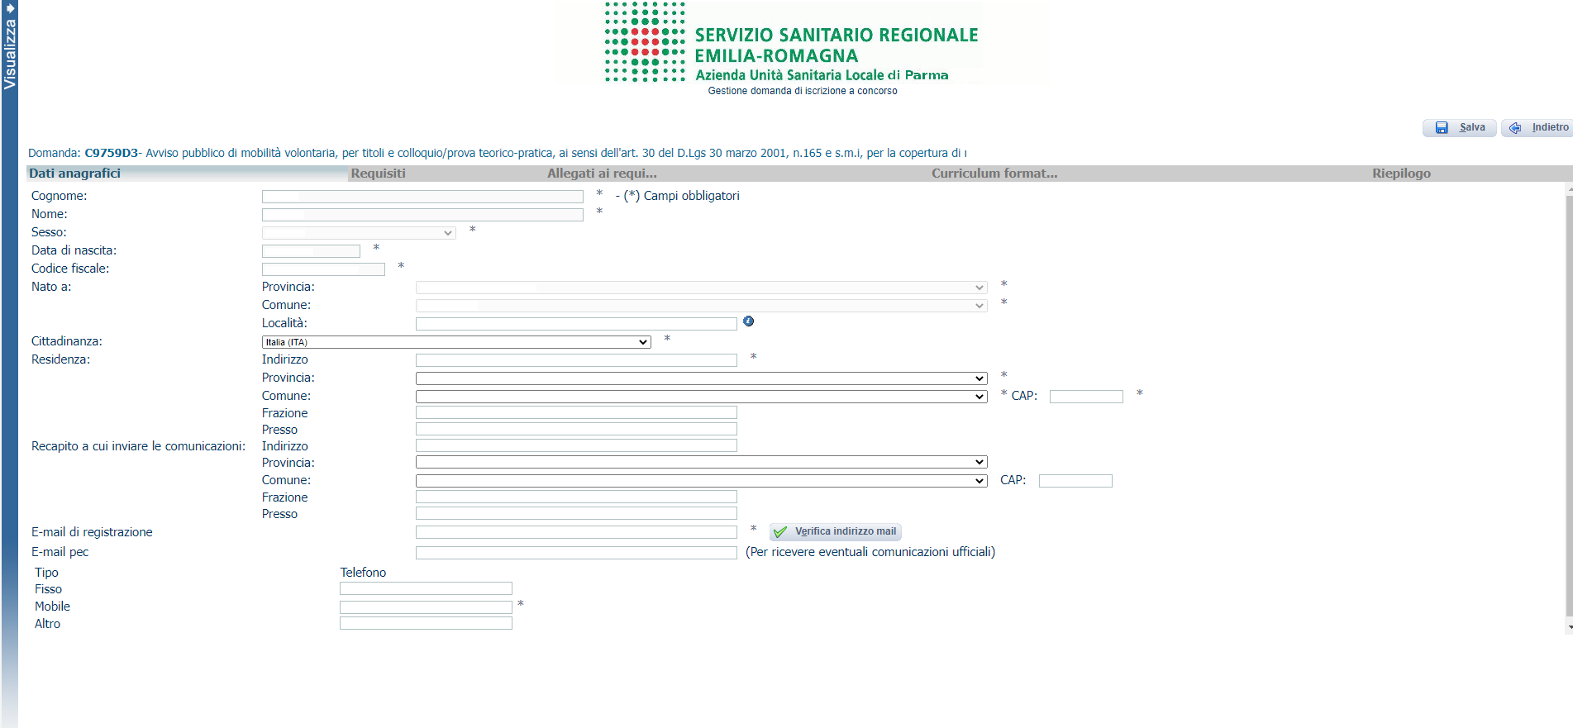

In questa scheda sono riportati i dati anagrafici inseriti in fase di registrazione (non modificabili), proseguire con la compilazione dei restanti campi obbligatori contrassegnati con *.

ATTENZIONE Se i dati Anagrafici non fossero corretti, occorrerà procedere ad una nuova registrazione.

NOTA Per la cittadinanza straniera nel campo “Provincia” scegliere l’opzione “Estero (EE) – Estero” in questo modo nel campo “Comune” sarà possibile trovare lo Stato Estero.

SCHEDA “REQUISITI”

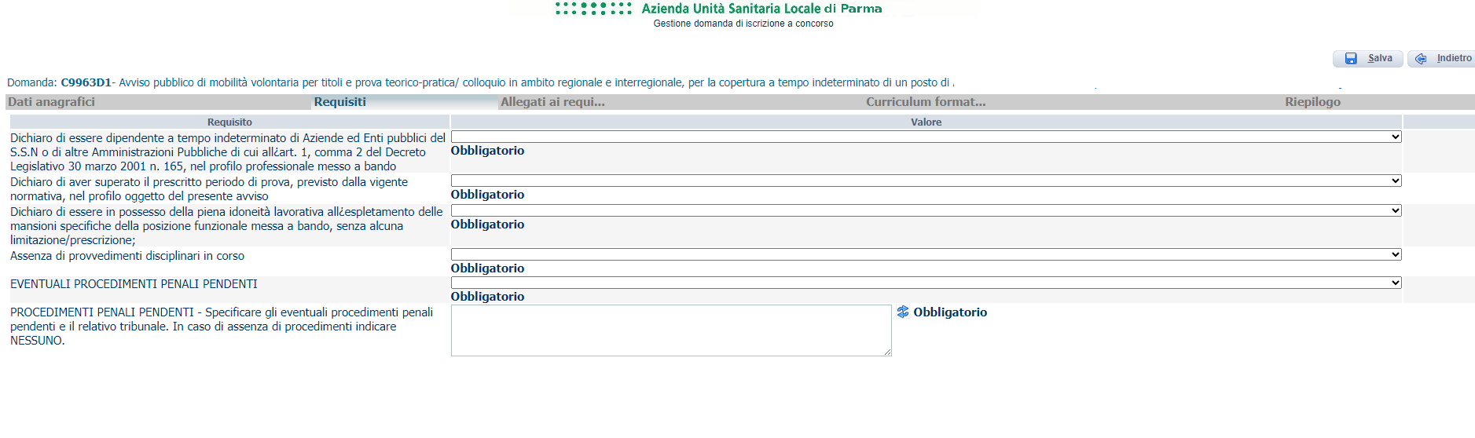

In questa scheda sarà possibile dichiarare il possesso o meno dei requisiti previsti per la partecipazione alla procedura selezionata.
Nei campi con menù a “ tendina”, sarà possibile rilasciare le dichiarazioni richieste
I campi senza menù a “tendina” sono da compilare obbligatoriamente seguendo le note presenti a fianco.

Esempio: in caso di assenza di procedimenti penali pendenti scrivere nell’apposito riquadro “ nessuno”
Cliccare su salva per memorizzare i campi compilati

SCHEDA “CURRICULUM FORMATIVO E PROFESSIONALE”
In tale scheda cliccando sul tasto , sarà possibile caricare un dettagliato curriculum formativo-professionale, datato e firmato, redatto in carta libera e formulato in forma di dichiarazione sostitutiva di certificazione e di atto di notorietà.
I Candidati possono inoltre indicare l’Azienda di appartenenza e l’attuale qualifica di inquadramento.

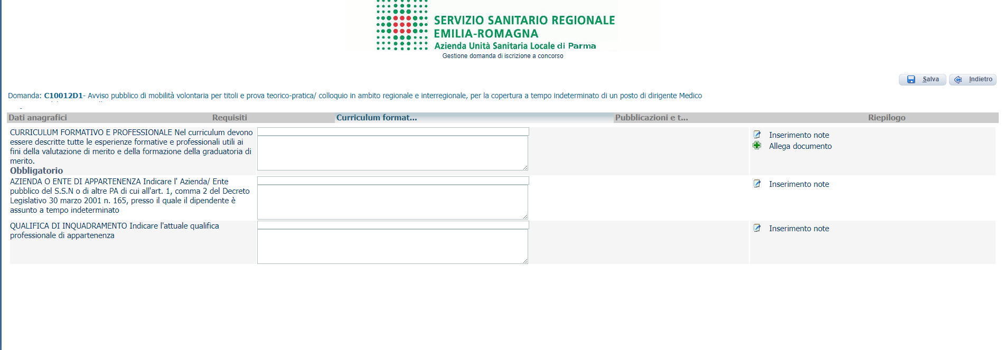

SCHEDA “PUBBLICAZIONI E TITOLI SCIENTIFICI”
In questa scheda potranno essere allegate, in formato PDF, ed in un unico file le eventuali pubblicazioni in un unico file al massimo di 16 Mb.

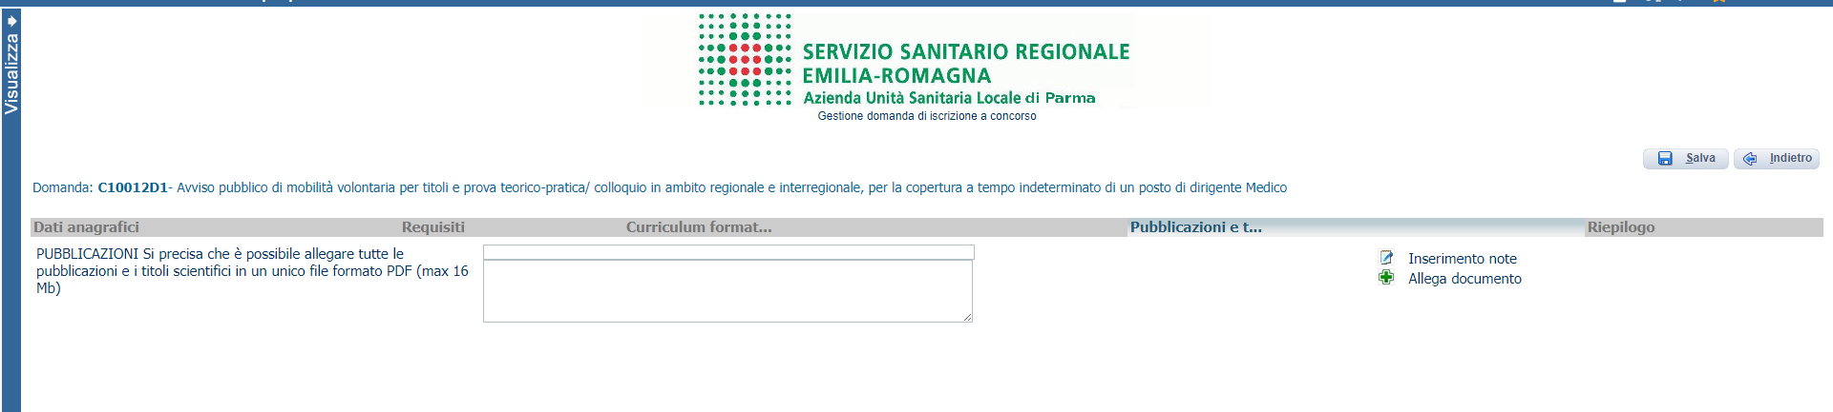

SCHEDA “RIEPILOGO”

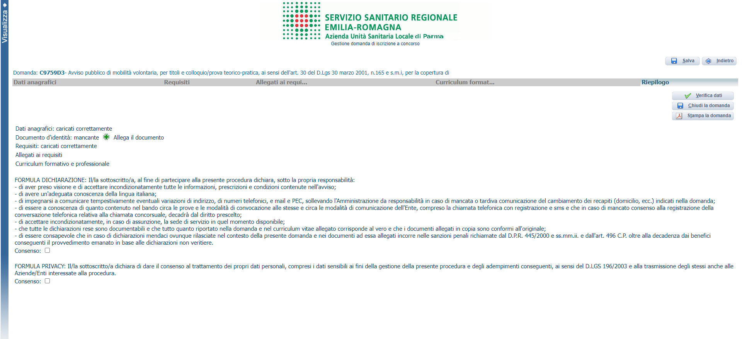

In questa scheda:
- E’ obbligatorio caricare un documento di riconoscimento in corso di validità, tramite il tasto

- E’ obbligatorio rendere le dichiarazione di “Consenso e formula privacy” cliccando sui due campi

Clicca su salva per memorizzare i campi compilati

Cliccare su “verifica dati” per controllare che siano state compilate tutte le sezioni della domanda online
Cliccare su “ stampa la domanda” per vedere e/o stampare un riepilogo di quanto dichiarato.

Se “verifica dati” da’ esito positivo, si puo’ procedere cliccando sul pulsante “chiudi la domanda”
per inviare la domanda di partecipazione.

ATTENZIONE: LA CHIUSURA DELLA DOMANDA NON CONSENTIRÀ ULTERIORI MODIFICHE DEI DATI INSERITI, PERTANTO IN CASO DI ERRORI O DI NECESSITÀ DI INTEGRAZIONI, SI DOVRÀ COMPILARE UNA NUOVA DOMANDA ED EFFETTUARE UNA NUOVA REGISTRAZIONE (CON UN NUOVO CODICE IDENTIFICATIVO).

Nel caso di mancata ricezione della email di conferma di avvenuta “chiusura della domanda”, verificare la causa della non avvenuta chiusura della stessa CONTROLLANDO le cartelle di posta indesiderata, spam, ecc. e le impostazioni dell’account di posta elettronica e provvedere a chiuderla correttamente.

Si ricorda che le domande non chiuse NON verranno considerate valide ai fini della partecipazione alla procedura selezionata

Si precisa, comunque, che nel caso siano trasmesse al sistema dal medesimo candidato più domande, verrà presa in considerazione e valutata solo l’ULTIMA trasmessa.

Si consiglia, comunque, di non inoltrare la domanda in prossimità della scadenza dei termini per evitare sovraccarichi del sistema e l’impossibilità di chiudere la domanda entro il termine indicato.
La domanda in formato .pdf verrà inviata automaticamente all’indirizzo di posta elettronica indicato in fase di registrazione.

Una volta chiusa correttamente, la domanda stessa sarà trasmessa al sistema che provvederà ad inviare automaticamente all’indirizzo mail indicato in sede di registrazione una copia riepilogativa della domanda di partecipazione. Sulla stessa dovrà obbligatoriamente comparire, in alto a sinistra, la data di chiusura.

